|  |  |  |  |
| --- | --- | --- | --- |
| **Adı:** |  | **…………………. Ortaokulu** |  |
| **Soyadı:** |  | **………………. Eğitim Öğretim Yılı** | Tarih: ……/……/ 20.. |
| **Sınıfı:** |  | **DİN KÜLTÜRÜ VE AHLAK BİLGİSİ** | Aldığı Not |
| **No:** |  | **8. Sınıf 2.Dönem 2. Yazılı / Sınav Soruları** |  |

|  |
| --- |
| 1. **Aşağıdaki sözcükleri, aşağıdaki cümlelerde yer alan boşluklara uygun gelecek şekilde yazarak cümleyi tamamlayınız? (2x5=10p)** |

**Furkan**

**Hilfü’l Fudûl**

**Kıssa**

**Adalet**

**Sünnet**

* Kur’an-ı Kerim’de geçmiş peygamberler ve topluluklar hakkında anlatılan ibret verici olaylara ………………………… denir.
* Hz.Muhammed (s.a.v.) haksızlıklarla mücadele etmek için gençliğinde…………………………………adında bir cemiyete üye olmuştur.
* ……………………… ; Hz. Muhammed’in (s.a.v.) sözleri, uygulamaları ve sahabelerin yaptıklarını onaylamasıdır.
* ……………………………, her şeyi yerli yerine koymak, herkese hak ettiğini vermektir .
* Kur’an-ı Kerim’in isimlerinden olan **……………**; iyi ile kötüyü, doğru ile yanlışı, iman ile küfrü, helal ile haramı birbirinden ayıran anlamına gelir

|  |
| --- |
| 1. **Aşağıda verilen ifadelerin başına doğru ise ‘’D’’, yanlış ise ‘’Y’’ harfi koyunuz. (2x5=10p)** |
| **Hz. Muhammed,** **(s.a.v.) hiç kimseyi küçük görmezdi.**  **Dinin temel gayesi, insanların sadece ahiret mutluluğunu sağlamaktır**  **Kur’an’daki kıssaların amacı insanların anlatılanlardan ders çıkarıp ibret almasıdır**  **Kur’an-ı Kerim, Allah’ın sözlerinden oluşmaktadır**    **Hz. Muhammed (s.a.v.), Müslüman olsun olmasın herkese karşı adil davranmıştır.** |

**C. 1) Aşağıdakilerden hangisi Hz.Muhammed’in insanlara değer vermesiyle ilgili bir davranış değildir? (5p)**

1. Karşısındaki konuşurken sözünü kesmezdi **B)** Büyük küçük demeden herkese selam verirdi
2. Yahudi cenazesi geçerken bile ayağa kalkardı **D)** Geceleri kalkıp namaz kılardı

**2)** “Size iki şey bırakıyorum, onlara sımsıkı sarıldığınız sürece yolunuzu şaşırmayacaksınız. Biri……… diğeri ise………….’dir ”

**Peygamberimizin hadisinde boş bırakılan yerlere aşağıdakilerden hangisi gelmelidir? (5p)**

**A)** Kıssa - Sünnet **B)** Mezhepler – Kur’an **C)** Kur’an-ı Kerim - Sünnet **D)** Hadis - Yorum

**3) Kur’an-ı Kerim hakkında aşağıda verilen bilgilerden hangisi yanlıştır? (5p)**

**A)** Kur’an-ı Kerim’in dili Arapçadır **B)** Kur’an-ı Kerim, ilk inen ilahi kitaptır

**C)** Kur’an-ı Kerim, bütün insanlığa gönderilmiştir **D)** Kur’an-ı Kerim, değiştirilmeden günümüze gelmiştir

**4)** Hırsızlık yapan bir kadının affedilmesini talep eden kişilere “Vallahi suç işleyen kızım Fatıma da olsa cezasını ellerimle verirdim.” **diyen Peygamberimiz hangi kavramı hassasiyetle uygulamaya çalışmıştır? (5p)**

**A)** Merhamet  **B)** İstişare **C)** Adalet  **D)** Affedicilik

**5) Aşağıdakilerden hangisi Kur’an’da bahsedilen İnanç esasları arasında yer almaz?** **(5p)**

**A)** Allah’a iman etmek **B)** Peygamberlere inanmak

**C)** Ahirete inanmak **D)** Oruç tutmak

**6) Peygamberimizin hicret ederken yolda inşa ettiği ilk mescit ve ilk Cuma namazının farz kılındığı yer aşağdakilerden hangisinde doğru verilmiştir? (5p)**

**A)** Taif Mescidi -- Ranuna Vadisi

**B)** Kuba Mescidi – Ranuna Vadisi

**C)** Mescid-i Nebi – Sevr Vadisi

**D)** Kuba Mescidi – Maun Vadisi

**7)** “ …İyilik edin şüphesiz Allah iyilik edenleri sever.”

“Onlardan güzel davranıp iyilik edenlere ve Allah’a karşı gelmekten sakınanlara büyük bir mükafat vardır.”

**Yukarıdaki ayetlerde Kur’an-ı Kerim’in hangi temel özelliği yer almaktadır? (5p)**

**A)** Kıssadan hisse çıkarılması  
 **B)** İyiye ve güzele yönlendirme  
 **C)** İbadetleri öğretmesi  
 **D)** Kıyamet gününden bahsetmesi

**8)** “Rabb’inize yalvara yakara ve gizlice dua edin…”

“Allah’a ibadet edin ve ona hiçbir şeyi ortak koşmayın…“

“Ey iman edenler! Samimi bir tövbe ile Allah’a dönün…”

**Yukarıdaki ayetler, Kur’an-ı Kerim’in hangi konuda yol gösterici olduğunun örnekleridir? (5p)**

**A)** İnsan – İnsan ilişkisi **B)** Allah – İnsan ilişkisi

**C)** İnsan – Evren ilişkisi **D)** Allah – Evren ilişkisi

**9)** **Aşağıdakilerden hangisi Kur’an-ın temel özellikleri arasında yer almaz? (5p)**

**A)** Sadece indiği döneme hitap etmesi

**B)** İnsanlığa yol gösterici olması

**C)** Kötülüklerden sakındırması

**D)** İnsanın aklını kullanmasını istemesi

**10)** Yüce kitabımız; evlilik, aile, alışveriş, miras, bazı suçlarla ilgili cezalar vb. konularda insana yol gösterir. Bu gibi konularda dikkat etmemiz gereken temel hususlar hakkında bizleri bilgilendirir.

**Yukarıda verilen bilgiler Kur’an-ın hangi ana konusu içerisinde yer alır? (5p)**

**A)** İbadet **B)** İnanç Esasları

**C)** Sosyal Hayat **D)** Ahlak

**11 )** Kur’an-ın ana konularından biri de ibadettir.İbadet, Allah’ın (c.c.) insanlara emrettiği ve insanların da yapmakla yükümlü oldukları tüm davranışlardır.

**Aşağıdakilerden hangisi Kur’an-ı Kerim’de bahsedilen başlıca ibadetlerden biri değildir? (5p)**

**A)** Oruç tutmak **B)** Kadere inanmak

**C)** Zekat vermek **D)** Namaz kılmak

**12 ) Aşağıdakilerden hangisi Kur’an-ı Kerim’in ana konularından biri değildir?(5p)**

**A )** İnanç esasları **B )** İbadetler

**C )** Kültürler **D )** Ahlak

**13)** “Ey iman edenler! Allah’a karşı gelmekten sakının ve **doğru söz söyleyin** ki Allah sizin işlerinizi düzeltsin ve günahlarınızı bağışlasın. Kim Allah’a ve Resulüne itaat ederse, muhakkak büyük bir başarıya ulaşmıştır.”

**Yukarıdaki ayette geçen altı çizili bölüm Kur’an’ın hangi ana konusu içerisinde yer alır? (5p)**

**A)** İbadet **B)** İnanç Esasları

**C)** Kıssa **D)** Ahlak

**14) Aşağıdakilerden hangisi Peygamberimizin sünneti ile ilgili doğru bir bilgi değildir?(5p)**

**A)** Kur’an-ı açıklayıcıdır

**B)** Sadece Arap toplumunu ilgilendirmektedir

**C)** İbadetlerin nasıl yapılacağını gösterir

**D)** Dini doğru anlama ve yaşamamıza yardımcı olur

**15) Aşağıdakilerden hangisi Hz.Nuh** **(a.s) ilgili yanlış bir bilgidir?(5p)**

**A)** Hz. Nuh(a.s)kavmini Allah’a imana davet etmiştir **B)** Hz. Nuh (a.s)’a inanmayanlar tufanda boğulmuşlardır

**C)** Hz.Nuh (a.s) terzilik yaparak geçinmiştir

**D)** Hz.Nuh (a.s)Allah’ın emriyle gemi yapmıştır

**16) Aşağıda karışık şekilde verilen Kureyş suresinin ayetlerini, doğru şekilde sıralayınız.**

Bismillâhirrahmânirrahîm

(1) Îlâfihim rıhleteşşitâi vessayf.

(2) Liîlâfi Kureyş.

(3) Ellezî et’amehüm min cûin ve âmenehüm min havf.

(4) Felya’budû Rabbe hâzel beyt.

**A)** 1, 2, 3, 4 **B)** 2, 1, 4, 3

**C)** 3, 1, 4, 2 **D)** 4, 1, 3, 2

**D. 1 BONUS Soru: Mescid-i Nebi’nin fonksiyonları nelerdir? Ne gibi sosyal faaliyetler yapılmaktaydı?**

**……………………………………………………………………………………………………………………………………………………………………………………………………………………………………………………………....**

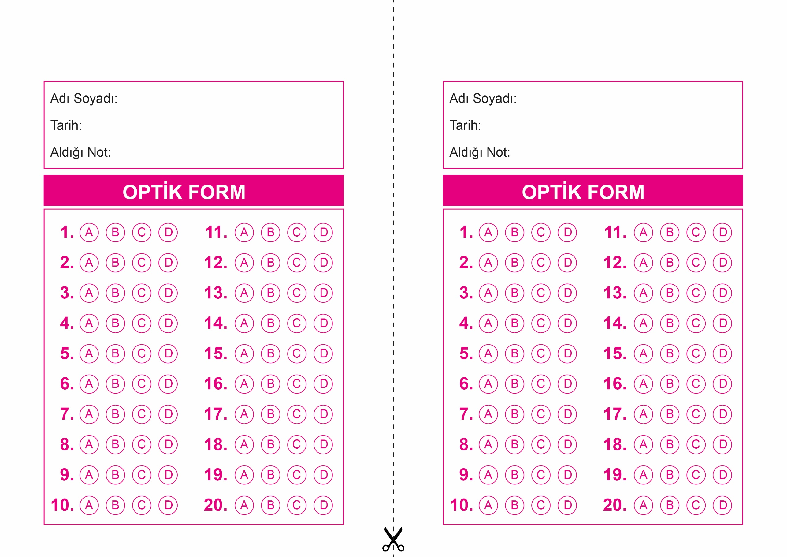



**8. SINIF SINAV VE CEVAP ANAHTARI İÇİN TIKLAYINIZ**

